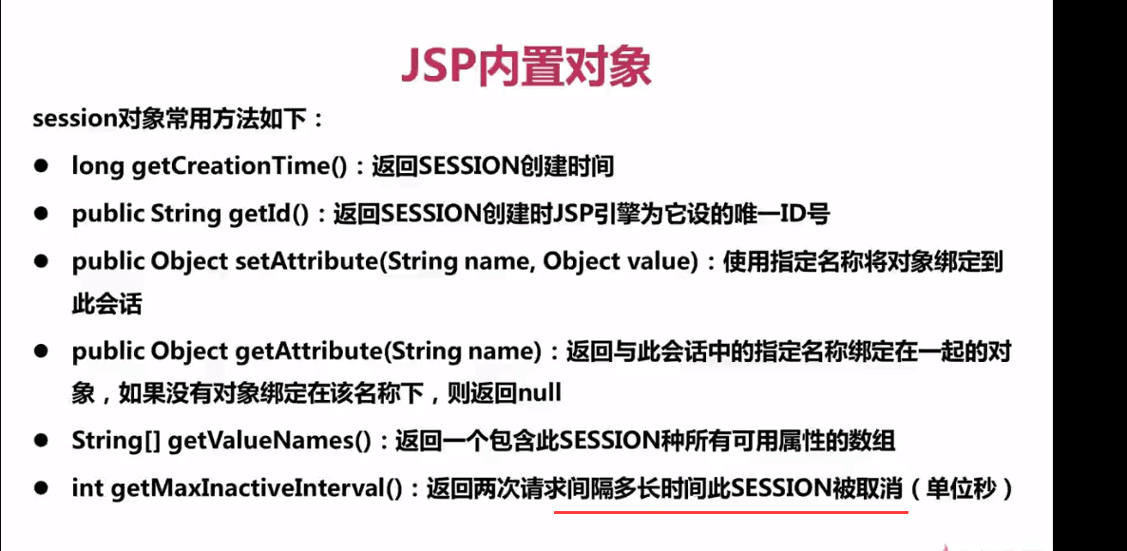

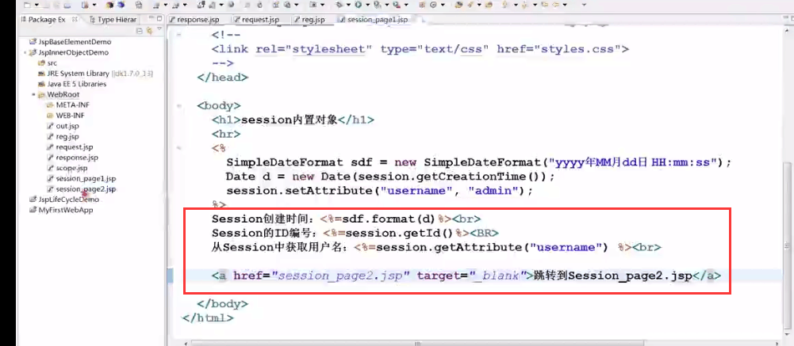

假如设置settion最大存活时间30s
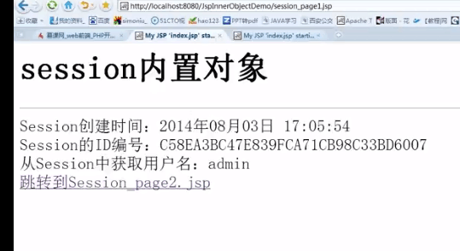

则30s之后session自动失效

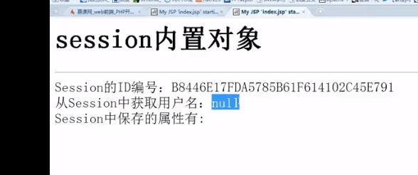

session会话id变了,获取到的属性也为null

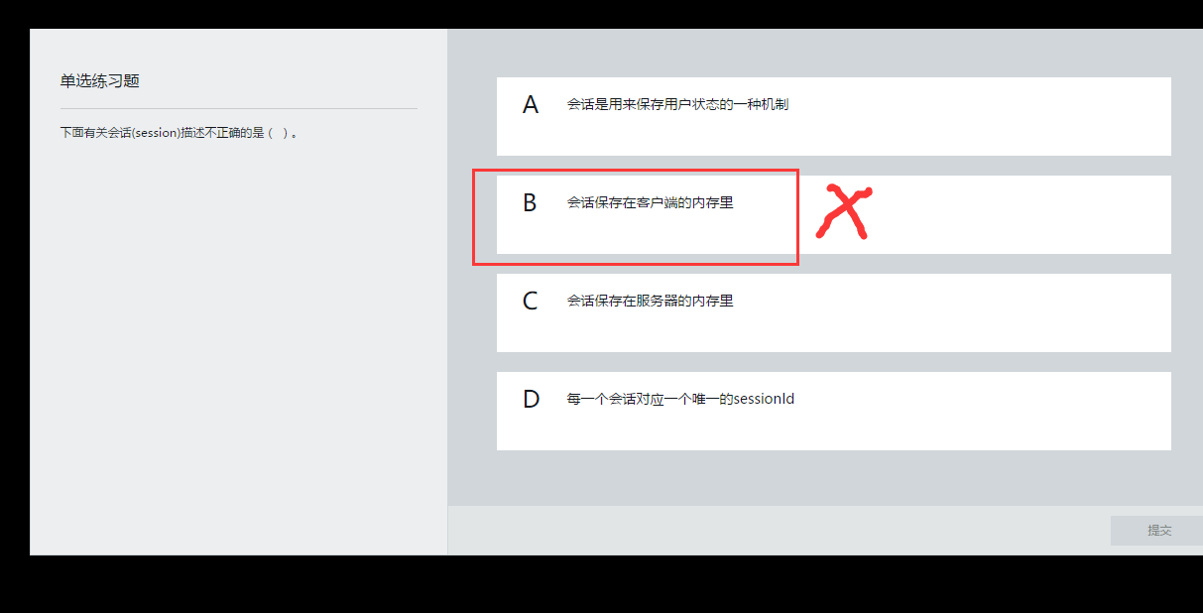

Session是在服务端保存的一个数据结构，用来跟踪用户的状态，这个数据可以保存在集群、数据库、文件中；
Cookie是客户端保存用户信息的一种机制，用来记录用户的一些信息，也是实现Session的一种方式。

